NỘI DUNG BÀI HỌC CÔNG NGHỆ 8
BÀI 42: BẾP ĐIỆN- NỒI CƠM ĐIỆN
I.BẾP ĐIỆN.
1.Cấu tạo.
Bếp điện gồm 2 phần chính: thân bếp và dây đốt nóng.
Bếp điện có hai loại
- Bếp điện kiểu hở:
Dây đốt nóng:
+ Quấn thành lò so.
+Được đặt vào rảnh của thân bếp.
+Làm bằng đất chịu nhiệt
Hai đầu dây đốt nóng được luồn trong chuỗi sứ hạt cườm.
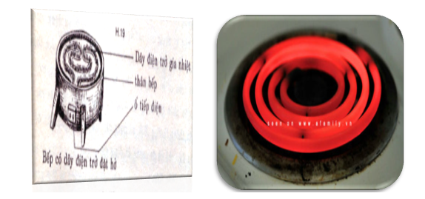
Cấu tạo bếp điện kiểu hở

b.Bếp điện kiểu kín:
Dây đốt nóng: được đúc kín trong ống, đặt trên thân bếp. Làm bằng nhôm, gang hoặc sắt.
Ngoài thân bếp còn có đèn báo hiệu, nút điều khiển nhiệt độ.
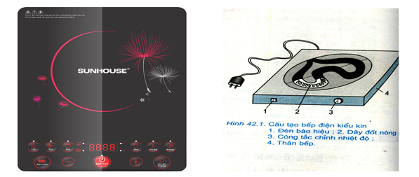
Cấu tạo bếp điện kiểu kín
2. Sử dụng:
- Sử dụng đúng với điện áp định mức của bếp điện(127V; 220V)
- Không để thức ăn, nước rơ vào dây đốt nóng và thường xuyên lau chùi bếp điện sạch sẽ.
- Đảm bảo an toàn về điện nhiệt.
II. NỒI CƠM ĐIỆN.
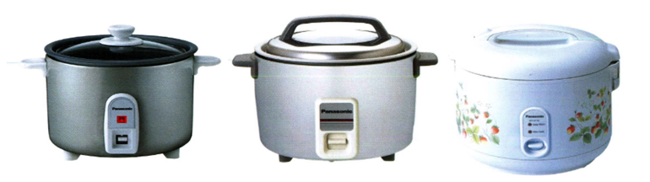
1.Cấu tạo.
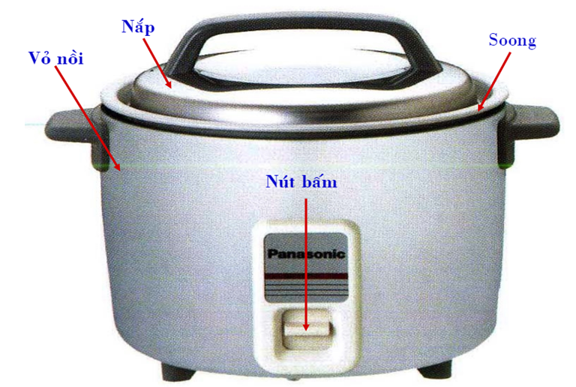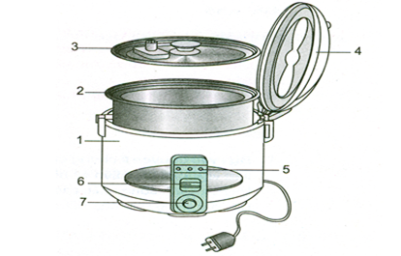
Cấu tạo nồi cơm điện
Cấu tạo nồi cơm điện gồm 3 phần chính:
- Vỏ nồi.
- Soong .
- Dây đốt nóng.
2. Sử dụng:
- Được sử dụng rộng rãi.
- Cần sử dụng đúng với điện áp của nồi cơm điện và bảo quản nơi khô ráo.
Dặn dò: học ghi nhớ bài 42.
Bài tập:
Câu 1: Dựa vào nguyên lý chung của đồ dùng loại điện- nhiệt, hãy nêu nguyên lý làm việc của bếp điện, nồi cơm điện.

